отчёт к лабораторной работе №3

Сооздание отчётов в MarkDown

Четвергова Мария Викторовна

Содержание

# 1 Цель работы

научиться оформлять отчёты с помощью легковесного языка разметки Markdown.

# 2 Задание

* Сделать отчёт по предыдущей лабороторной работе(ЛР2) в формате Markdown.
* в качестве отчёта предоставить отчёты в 3 форматах: pdf, docx и md (в архиве, т.к. он должен содержать скриншоты, Makefile и др.)

# 3 Теоретическое введение

Лабораторная работа является небольшой научно-исследовательской работой, которую и оформлять следует по всем утверждённым требованиям. При подготовке отчета по лабораторной работе вы освоите ряд важных элементов, которые в дальнейшем пригодятся вам при написании курсовой и дипломной работы.

## 3.1 Содержание основных элементов отчета

– Титульный лист. Первый лист работы оформляется строго по образцу, который обычно приводится в методических пособиях по вашему предмету. В нем не просто требуется указать такие элементы, как название образовательного учреждения, вид работы и сведения об исполнителе, но и расположить их в строгом соответствии со стандартами.

– Реферат. Реферат фактически является кратким представлением всего вашего отчета и содержит ряд статистических сведений. В нем нужно указать количество частей, страниц работы, иллюстраций, приложений, таблиц, использованных литературных источников и приложений. Здесь же приводится перечень ключевых слов работы и собственно текст реферата. Последний подразумевает основные элементы работы от поставленных целей до результатов и рекомендаций по их внедрению. В практике вузов в отчеты по лабораторным работам реферат обычно не включают.

– Введение. Во введении типовой лабораторной работы обычно прописывают цели проводимого исследования и задачи, выполнение которых поможет достичь поставленных целей. В то же время существуют работы, в которых студенты становятся настоящими первооткрывателями. Приходилось ли вам хотя бы однажды испытывать чувство крайнего любопытства и нетерпения при проведении лабораторной работы? Ощущать, что буквально через пару минут вы найдете ответ на вопрос, на который еще никто и никогда не находил ответа? Именно для таких исследований пишется развернутое введение с доказательством актуальности и новизны изучаемой темы. Чтобы действительно провести исследование в той области, в которой, как говорится, еще не ступала нога человека, во введении вам понадобится привести оценку современного состояния рассматриваемой проблемы и обосновать необходимость ее решения.

– Основная часть. Так как в разных вузах и в разных дисциплинах существуют свои тонкости проведения лабораторных работ, содержание основной части подробно описывают в соответствующих методичках. Важно, чтобы в этом разделе работы была отражена ее суть, описана методика и результаты проделанной работы. В основной части прописывают следующие элементы: – цели проводимого исследования; – задачи, выполнение которых поможет достичь поставленных целей; – ход работы, в котором описываются выполненные действия; – прочие разделы, предусмотренные методическими материалами по изучаемой дисциплине. – Заключение. В этой части работы вам потребуется сделать выводы по полученным в ходе лабораторной работы результатам. Для этого оцените, насколько полно выполнены поставленные задачи. В сложных работах могут присутствовать и другие элементы, например, рекомендации для дальнейшего применения результатов проведённой работы.

# 4 Выполнение лабораторной работы

1. Для оформления отчёта по лабороторной работе №2 необходимо сначала создать файл md.

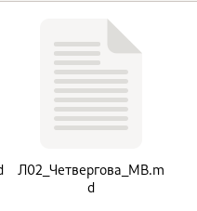

Рис. 1: Создание файла Markdown

1. Оформление титульного листа, заголовка

В шаблоне отчёта титульный лист был заполнен иначе, поэтому заполним его в соответствии с требованиями:

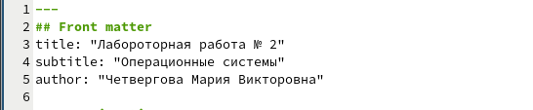

Рис. 2: Оформление титульного листа отчёта

1. Заполнение основной части отчёта

Заполним основную часть отчёта. В основную часть входят нужные комментарии, скриншоты выполнения разных этапов лабораторной работы и ответы на вопросы в конце отчёта. Заполним отчёт согласно этим требованиям:

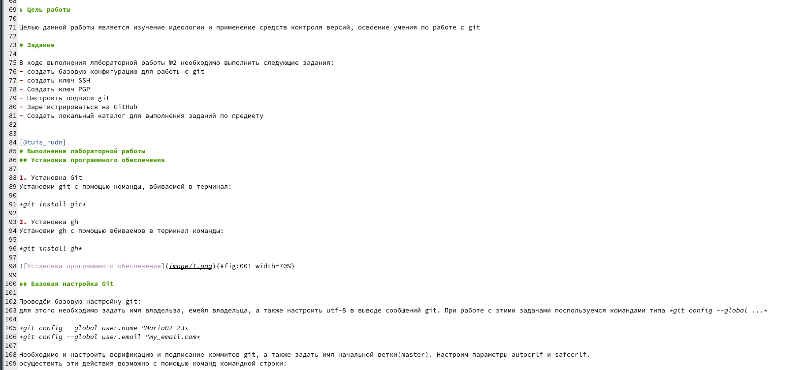{#fig:003width=70%}

1. В конце необходимо сохранить изменения и отформатировать файл командой *make* и отправить в репозиторий.

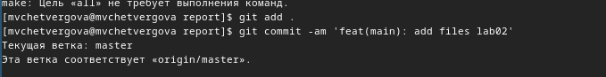

Рис. 3: Форматирование файла в консоли Linux

# 5 Выводы

В ходе выполнения лабораторной работы №3 мы научились создавать отчёт с помощью легковесного языка разметки Markdown.